Divtte Grace deavdit vihtta jagi
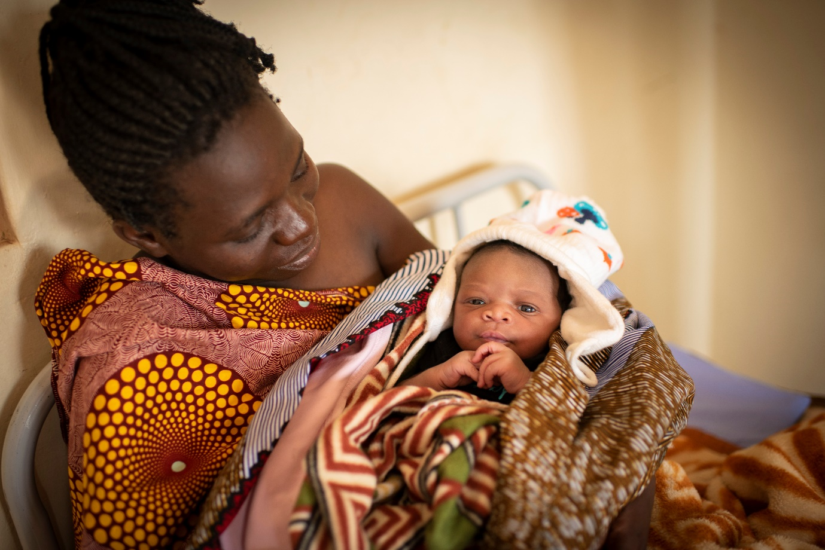
Anita Lamisoni lea aiddo riegádahttán iežas vuosttaš máná. Máná namman šattai Grace, danin go mánná lea skeaŋka ja árbmu, muitala ilolaš eadni.
Dál lea Grace oadjebasvuođas eatni askkis, dušše jándora boaris. Eatnis lea stuora ráhkisvuohta ja lagasvuohta mánnásis maŋŋil riegádahttima. Dađibahábut čájehit logut sevdnjes boahtteáiggi, danin go olu mánát Afrihkkás eai goassege eale nu guhká ahte devdet vihtta jagi.
Čálli Anette Torjusen
Govven Håvard Bjelland
Jorgalan sámegillii Rávdná Turi Henriksen
Siskkimus čiegas riegádahttinossodagas gullo njuoratmánná jietnadallame. Mii guovlalit sisa ja doppe lea Grace aiddo gohccáme. Son veallá oadjebasat eatnis askkis guhte lea seaŋggas. Grace lea dušše moadde diimmu boaris.

– Mun dovddan iežan nu lihkolažžan, Grace lea mu vuosttaš mánná, ja dát lea stuorát oavdu go maid mun ledjen ipmirdan ovddalgihtii. Mun sávan ahte son oččošii oadjebas ja buori boahtteáiggi, dat lea visot maid mun sávan, mojohallá eadni Anita Lamisoni (24).

Stuora jápmu
Grace lea riegádan Malawis, Mbwatarika dearvvašvuođaguovddáža riegádahttinossodagas maid Girku Heahteveahkki lea huksen. Dáppe lea Grace eallin oadjebas ja buorre, muhto olggobeale dáid seinniid lea vuordimis garra eallin ja duođalaš statistihkat. Badjel 90 proseantta mánáin geat jápmet ovdal 18 jagi, eai eale nu guhká ahte vásihit iežaset viđajagi beaivvi.

Malawi lea máilmmi geafimus riikkaid gaskkas ja doppe leat máŋggalágan heahtedilit. Hirbmat čáhceváili, goikkádagat ja dulvvit dahket ahte biebmu illá lea olamuttus. Dilli lea nu duođalaš ahte Grace ii beasa čálgat ja ovdánit, muhto su ovdáneapmi sáhttá 50 % goazahuvvot ovdal go son lea deavdán vihtta jagi. Dasa lassin lea pandemiija váikkuhan dasa ahte leat sakka lassánan sihke mánáidnáitaleapmi ja daid nuplotjahkásaččaid lohku geat šaddet áhpeheapmin. Muhtun guovlluin lea beliin lassánan.

Vaikko lea sakka njiedjan mánáidlohku geat jápmet, de leat aŋkke dramáhtalaš logut. Jagis 2019 jápme 14.000 máná vuollel vihtta jagi, juohke áidna beaivvi. Ja stuora mearkkašupmi lea das guđe guovllus mánná riegáda. Daid mánáid lohku geat jápmet Afrihkkás lea ovcce geardde stuorát go Eurohpás.

Oadjebas riegádeapmi lea eallima buorre álgu, danin lea Girku Heahteveahkki huksen riegádahttinossodagaid olu báikkiide Malawis. Mii maiddái háhkat buriid jortamovrraid.

Go Grace riegádii, de lei Hilal Wasil (27) guhte lei barggus jorttamovran. Son válddii vuostá Grace ja veahkehii eatni Anita riegádahttimiin. Ja Anita lei hui duhtavaš su bargguin.
– Mun ledjen oadjebas ja buori divššus, ja dál sáhtán dadjat ahte riegádahttin manai hui bures, vaikko ledje garra bákčasat mat biste guhká.
Hilal, guhte maid ovddasvástida áhpehisnissoniid kontrollaid, deattuha man dehálaš lea ahte nissonat bohtet riegádahttinossodahkii. Son vuoddjá mohtorsihkkeliin etniid lusa guđet eai háhppet boahtit áiggil.
– Mii vásihit ahte muhtimiidda manná riegádeapmi badjeláiggi, sii aborterejit dahje vardigohtet sakka maŋŋil riegádahttima. Danin lea hui dehálaš ahte áhpehisnissonat ja njuoratmánáid eatnit čuovvoluvvojit dárkilit.

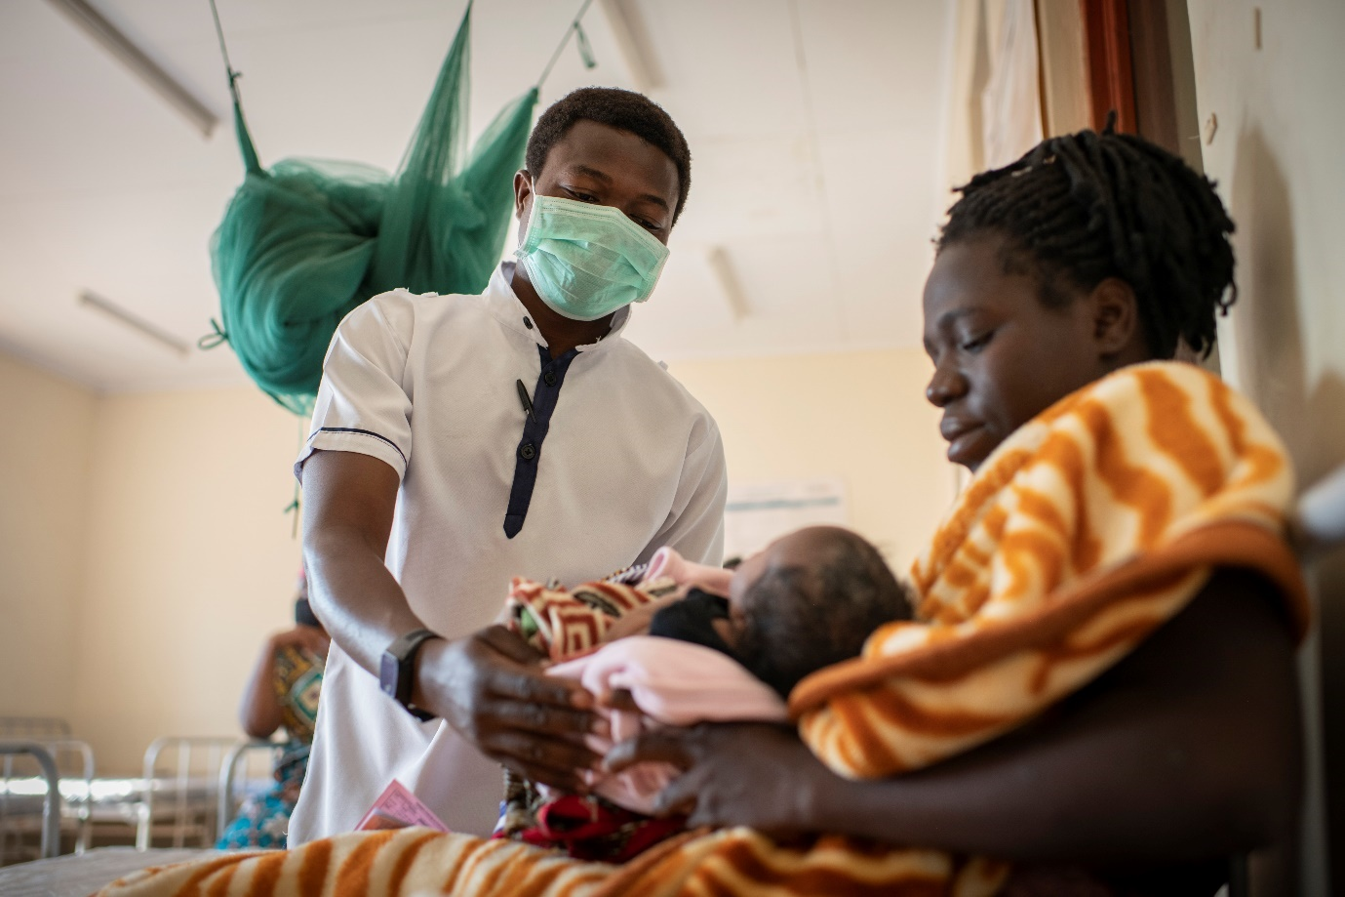
Hilal Wasil lea jortamovra riegádahttinossodagas maid Girku Heahteveahkki lea huksen dearvvašvuođaguovddážii. Dás son iská leago Graces buorre dilli moadde diimmu maŋŋil riegádeami.
Anita beassá dušše ovtta ija buohcciviesus ovdalgo ferte ruoktot, leat ollugat geat galget riegádahttit ja seaŋgasajiide lea gilvu beassat. Oppalaččat gokčá riegádahttinossodat 3000 báikedoalu.
Fargga mii ávvudit juovllaid, giitevašvuođas ja iluin Jesusa riegádeami dihte. Riegádeami mii navdimis lei garra vásáhus nuorra Mariai. Stáljás, vieris gávpogis, guhkkin eret bearrašis. Leigo sus veahkki riegádahttindilis?
Jesus cevzzii riegádeami ja maiddái dan go su bearaš gárttai báhtarit. Mii navdit ahte mánnájápmu lei stuoris. Jesus cevzzii njuoratmánnááiggi vaikko lei rievddalmas máilbmi dat gosa son riegádii.
2000 jagi maŋŋil mii diehtit ahte measta bealli dain mánáin geat jápmet ovdal go devdet vihtta jagi, leat njuoratmánát vuollel 28 beaivvi (2019 logut). Ollugat riegádit ain dakkár dillái mas leat soađit, riiddut, čáhceváili, nealgi ja geafivuohta.
Min bargun lea gádjut olbmuid heakka ja gáibidit vuoiggalašvuođa sidjiide, nu mo mii bargat Malawis. Mii sáhttit leat mielde addimin njuoratmánáide, nugo Gracei ja eará mánáide oadjebas boahtteáiggi. Searválaga duinna ja singuin mii sáhttit hukset riegádahttinossodagaid ja fuolahit vai lea borramuš, buhtis čáhci, vaksiinnat ja oahpahus. Searválaga rievdadit. Nu besset eambbogat deavdit vihtta jagi.

NÁ DON ATTÁT DÁN JAGI DEHÁLEAMOS JUOVLASKEAŊKKA:
Vippse iešválljen ruhtasupmi nummarii 2426.
Sádde GAVE sms bokte deike: 2426 ja atte 250 kruvnno.
Skeaŋkakonto: 1594.22.87248

